LOGO STRUCTURE

**FICHE PRODUIT**

**Formation CLEA Numérique - Accélérée**

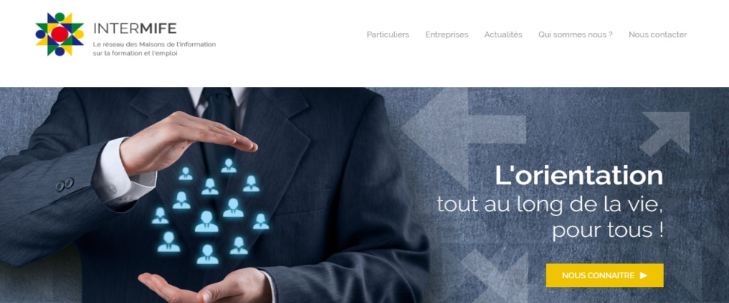

**PUBLIC**

Toute personne souhaitant rafraichir et/ou valoriser ses compétences numériques pour accéder ou se maintenir en emploi.

Tous salariés désirant progresser et valoriser ses compétences dans le domaine numérique.

**PREREQUIS**

Avoir une compréhension du Français. Avoir réalisé l’évaluation initiale

**DUREEE :**

35 heures. Possibilité de moduler la formation selon les résultats de l’évaluation initiale.

Chaque module est indépendant.

**TARIF :**

**XXXX**

**CONTACT :**

MIFE de xxxxx

Adresse : xxxxxx

Tel : xxxxx

Mail : xxxxxx

**Accessibilité handicap** :

Nos locaux sont accessibles à tous les publics

Les modalités sont à retrouver sur : [***https://intermife.fr/annuaire-***](https://intermife.fr/annuaire-des-mife/)[***des-mife/***](https://intermife.fr/annuaire-des-mife/)

**Optionnel**

Epreuve de Certification en fin de parcours : fiche « Clea Numérique Certification »



Le CléA Numérique complète un des 7 domaines du socle de connaissances et de compétences professionnelles (CléA).

Il concerne l’utilisation des techniques usuelles de l’information et de la communication numérique c’est-à-dire la maitrise des usages fondamentaux du numérique au sein d’un environnement de travail courant.

CléA est une certification unique, interprofessionnelle et reconnue au niveau national. Elle garantit l’acquisition d’un socle de connaissances et de compétences commun à tous, avec un niveau d’exigence homogène sur tout le territoire et dans tous les secteurs d’activité.

Les objectifs de la formation sont divisés en 4 axes modulables :

1. Identifier son environnement de travail, utiliser les outils associés et s’adapter aux enjeux et missions.

2. Être en capacité de trouver et d’exploiter de l’information dans un environnement professionnel numérisé.

3. Se familiariser au mode collaboratif par les moyens numériques. Interagir avec eux et devenir moteur dans son organisation professionnelle.

4. Appliquer les règles et bonnes pratiques de la sécurité numérique et de l’e- réputation, devenir ambassadeur de celles-ci.

**PARCOURS PEDAGOGIQUE**

**Compétence 1** : **Identifier son environnement et utiliser les outils associés**

- Identifier son environnement numérique.

- Accéder aux outils de son environnement numérique.

**Compétence 2** : **Acquérir et exploiter de l’information dans un environnement professionnel numérisé**

- Utiliser les outils de son environnement numérique pour trouver l’information recherchée.

- Collecter des informations relatives à son activité professionnelle dans un environnement numérique.

**Compétence 3** : **Interagir en mode collaboratif**

- Échanger de l’information.

- Réaliser/contribuer à une production commune à partir d’outils de travail collaboratif.

- Partager les bonnes pratiques.

**Compétence 4** : **Appliquer les règles et bonnes pratiques de la sécurité numérique**

- Veiller à la protection de ses outils, information/production et de ses données au quotidien.

- Identifier les risques de malveillance et mettre en place les moyens de s’en prémunir.

- Protéger son e-réputation et celle de son entreprise.

**MODALITES PEDAGOGIQUES**

Parcours individualisé en semi collectif : 3 à 4 personnes.

Entrée et sortie permanente.

**ÉVALUATION**

- Test final pour chaque compétence avec un exercice à distance.

- Grille d’évaluation continue.

MIFE de xxxxxx – Adresse document mis à jour le XXXX